「バレーボール教室」
～バレーボールを通して、スポーツの楽しさを知ろう～
【 株式会社 クボタ 】

株式会社 クボタによるプログラム
～バレーボールを通して、スポーツの楽しさを知ろう～
・クボタスピアーズの選手とスタッフがきて教えてくれます。
・バレーボールで行うウォーミングアップ
・ボールを使った運動
・パス・レシーブ・アタックなど
※レベルや学年に応じて内容の変更は可能です。
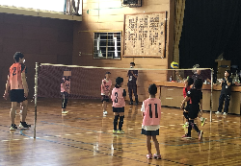

活動場所 | 体育館 | 必要経費 | 無し
対象学年等 | 全学年 | 参加費 | 無料
定員 | ５０名（応相談） | 所要時間 | 約４５～１２０分
準備物 | バレーボール、ソフトバレーボール、バレーネット  ※用意できない場合は、打合せ時に御相談ください。
その他 | 4月から9月までの平日、祝日の開催を希望

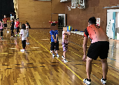
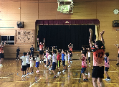
活動のようす
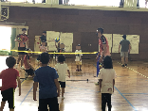
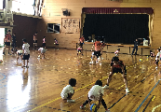

子ども用のネットを設置し、スパイクを練習しました。高学年はゲーム形式のスパイク練習をします。子どもたちはバレーボールの楽しさを実感していました。
ウォーミングアップの次は、ボールを使った運動を行います。やったことのない動きも多く、子どもたちは、苦労しながらも、ボール運動の楽しさを感じていきます。
最初は、クボタスピアーズの選手と楽しくウォーミングアップを行います。緊張していた子どもたちの気持ちも身体もほぐれていきます。
アンダーハンドパス、オーバーハンドパス、二段パスなど、基本的な技術を低学年でもできるように、楽しく丁寧に教えてくれます。

・背が高くて驚いた。
・ぼくはバレーボールを遊びでやっているけ ・ぼくもＶリーガーになりたいです。
ど、Ｖリーガーの人はスパイクとかがすご ・かっこよかった。
かったので、ぼくも頑張ってできるように ・デモンストレーションがすごかったです。
なりたいと思いました。 ・全部楽しかった。
子どもたちの声

